INDICAÇÃO Nº 566/2019

Sugere ao Poder Executivo Municipal que proceda a roçagem e limpeza da Praça localizada na Rua Limeira no Bairro Cidade Nova. (Foto anexa).

Excelentíssimo Senhor Prefeito Municipal,

Nos termos do Art. 108 do Regimento Interno desta Casa de Leis, dirijo-me a Vossa Excelência para sugerir ao setor competente que proceda a roçagem e limpeza da Praça localizada na Rua Limeira no Bairro Cidade Nova.
Justificativa:

Fomos procurados por munícipes, usuários da referida UBS solicitando essa providencia, pois segundo eles o local está com mato alto favorecendo a proliferação de animais peçonhentos, causando transtornos e insegurança.

Plenário “Dr. Tancredo Neves”, em 13 de Fevereiro de 2019.

José Luís Fornasari

“Joi Fornasari”

- Vereador -

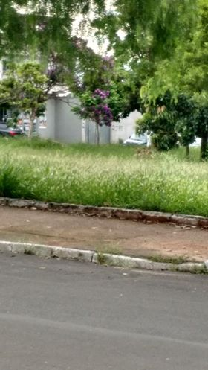

Sugere ao Poder Executivo Municipal que proceda a roçagem e limpeza da Praça localizada na Rua Limeira no Bairro Cidade Nova.

